
Manuale per principianti
imparare a utilizzare le piattaforme Git e Github

realizzato da:
Lardo Roberto

Indice:

-Perché usare Git e Github……………………………(pag. 3-4)

-Installazione Git………………………………………..(pag. 5-6-7)

-Come lavora GIT…………………………..………….(pag. 8-9-10)

-Creare un repository……………………………….…(pag. 11-12)

-File di stadiazione……………….……………….(pag. 13-14-15)

-Creare commits………………………………………….(pag 16-17)

-Undoing things……………………………………….....(pag 18-22)

-Rami…………………………………………………………..(pag 23-27)

-Unire i rami…………………………………………………(pag 28-29)

-Introduzione a Github…………………………………(pag 30-36)

Che cos’è git?

-git è un sistema di controllo della versione

In modo specifico è un sistema che registrerà le modifiche ai nostri file nel
tempo e possiamo richiamare qualsiasi versione specifica di quei file in un dato
momento, il che ci aiuta a risparmiare un sacco di tempo.

Permette a molte persone di collaborare facilmente a un progetto e tutti possono avere la propria versione di quel progetto e i file al suo interno sul computer su cui lavorare.

Un esempio su come utilizzare Git potrebbe essere che cliente ci commissiona un progetto e chiede costantemente modifiche.
Diventa scomodo creare 20/30 versioni diverse all’interno del nostro pc e qui entra in gioco Git.

Cosa ci permette di fare git?

-Memorizzare le revisioni nella cronologia di un progetto in una sola directory.
-Ritornare a qualsiasi revisione del progetto che si voglia.
-Lavorare su nuove funzionalità senza rovinare la base di codice principale.
-Collaborare facilmente con altri programmatori.

Con quest'ultimo punto possiamo collegarci e sincronizzarci su Github per renderlo ancora più semplice

Github è un servizio online che ospita i nostri progetti
e ci permette di:

-Condividere il codice con altri sviluppatori.

-Gli sviluppatori possono scaricare il progetto e lavorarci sopra.

-Possono ricaricare le loro modifiche e unirle con la base del codice.

Installazione di Git

Prima di utilizzare git esso va installato sul tuo pc e vi sono due modi:

-Il primo modo è andare al sito web di git tramite questo link:” https://git-scm.com/” e da qui selezionare la versione in base al proprio sistema operativo.

-Il secondo metodo invece se sei su windows consiglio di scaricare ‘commander’ che è
un’interfaccia a linea comando per windows, scaricando la versione completa verrà fornito anche git.

Per sapere se git è stato installato basta aprire la linea comando e scrivere:
git – – version
e se restituisce quello che è mostrato in figura allora avete eseguito tutti i passaggi correttamente.
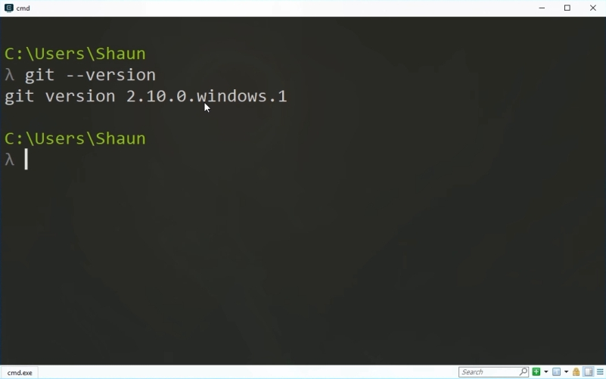

Il prossimo passo da fare sarà impostare un paio di opzioni per Git come il nome utente e l’email perché quando inizieremo a fare modifiche in git, git vorrà sapere chi sta apportando quelle modifiche in modo che possano tenere traccia di tutto.

Il primo comando per impostare il nome è
“git config - - global user.name …..”

e per impostare l’email sarà
“git config - - global user.mail…….”

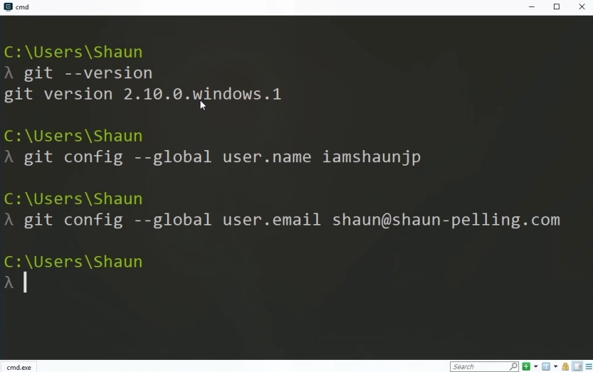
ora ti mostrerò alcuni comandi base per utilizzare questa linea comandi:

-per cambiare directory bisogna digitare:
“ cd .. “
al posto dei due punti andrà messo il nome della directory che si vuole cambiare.

-per visualizzare il contenuto di una directory digitiamo:
“ls”
-per creare una directory digitiamo:
“ mkdir -nome della directory-”

-per creare un file all’interno della directory digitiamo:
“touch index.html → un esempio di file”
-se voglio aprire un editor per modificare il file tramite linea comandi digitiamo
“-nome editor- index.html”
e ci aprirà la nostra pagina html dal editor.

-ora per eliminare un file digitiamo:
“rm index.html”

-stessa cosa se si vuole eliminare una directory si scrive:
“rmdir -nome directory-”

Come lavora Git

Partiamo subito con la definizione di repositories (repo’s).


Un repository è un contenitore per un progetto che vuoi monitorare con Git. (es. un progetto di sito web)

Può avere molti repository per diversi progetti sul tuo computer.

Come una cartella di progetto di cui Git tiene traccia del contenuto per noi.

Nello specifico potremmo avere una sorta di cartella sul nostro computer chiamata “il mio progetto” e viene identificata da Git come repository e siccome questa cartella si trova al livello principale di questo progetto.
Questo significa che Git terrà traccia delle modifiche a qualsiasi file in questa cartella e anche ai file nelle sottocartelle.

Commits
commit history

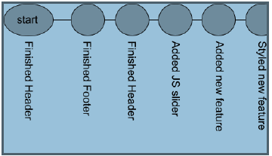

I commit sono un po’ come punti sicuri.
Se stai lavorando a un progetto per esempio, prima di andare avanti puoi creare una sorta di file di salvataggi e puoi creare molti stessi file diversi partendo dallo stesso, così da avere un file di salvataggio diverso in un dato momento .
Come un punto di respawn all’interno di un videogioco.

I commit in maniera semplificata sono diverse commissioni per un progetto.
Facciamo che vogliamo iniziare a svolgere una pagina HTML.
Suddividiamo il lavoro in varie parti e dopo aver concluso una parte creiamo un salvataggio sicuro, per poi proseguire step-by-step con altre parti del progetto.uindi diciamo che ci sono circa cinque diversi commit, e grazie a Git possiamo tornare indietro con la cronologia dei commit.
Git tiene traccia del codice nei vari salvataggi, così possiamo anche vedere in che modo il codice si è evoluto nel tempo.
Grazie a questo sarà difficile perdere i progressi del nostro lavoro perché possiamo tornare indietro e avanti velocemente.
Ci sono tre fasi che possono tornarti utili prima di fare un

Commit:

modificare | staging  (messa in scena) | Committed
file modificato non mandato in commit | aggiungi qualsiasi modifica al file che vuoi mettere in scena nel commit | tutti i file nell’area di saging vengono aggiunti al commit quando ne facciamo uno

Creare un repository

Per iniziare, sulla tua schermata avrai bisogno della linea comando ‘Commander’ installata prima e un editor di testo.
Iniziamo creando due directory, una chiamata “git-one” e una chiamata “git-two” e creiamo una repository in ognuna di queste directory.

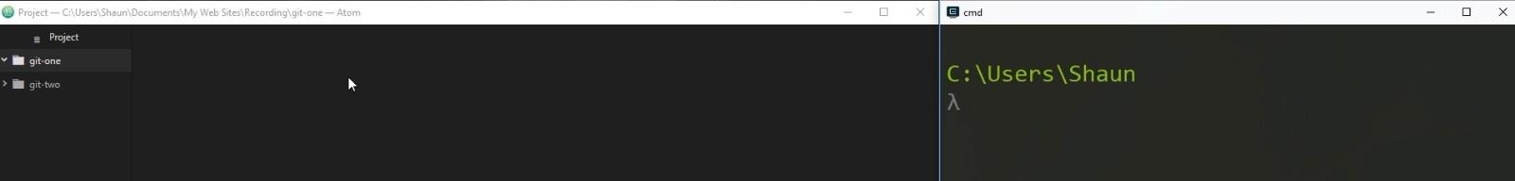

Nella prima cartella “git-one” non vi è alcun file o sottocartella, quindi, tramite la linea comandi, iniziamo a creare un repository.
Ci basterà cambiare directory tramite il comando “cd” e incollare il percorso di quella cartella dal nostro editor.
Fatto questo per creare un repository digitiamo:
“git init”
Premendo invio inizierà un repository Git vuoto, all’interno del nostro progetto, al di sotto della cartella “git-one”.
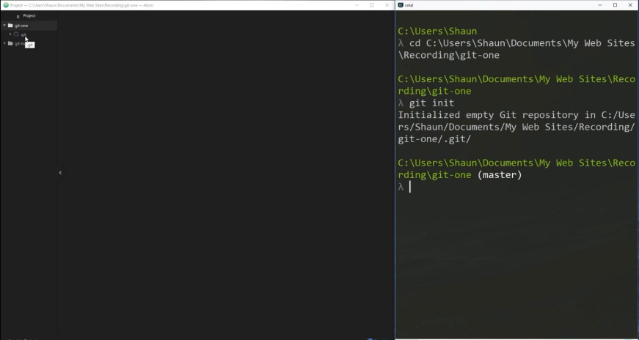
Grazie a questa cartella la directory di lavoro tiene traccia di qualsiasi tipo di modifica che facciamo all’interno di questa cartella.
Le diverse modifiche apportate al tuo progetto vengono monitorate tramite i diversi colori del titolo del progetto all’interno del repository git.

Ora passiamo alla cartella “git-two” e diciamo che abbia al suo interno già dei progetti. Se noi volessimo creare un repository git, esso terrà traccia solo delle modifiche fatte da quel momento in poi.

File di stadiazione
(staging files)

Prima abbiamo detto che se vediamo dei file con il colore del titolo diverso siamo consapevoli di aver apportato delle modifiche all’interno di quei file, se stai utilizzando ‘Atom’ come editor i titoli saranno di colore verde.

Quindi se vediamo dei file col titolo verde nel nostro albero del progetto a sinistra significa che sono stati modificati, ma che non sono ancora stati mandati in commit.
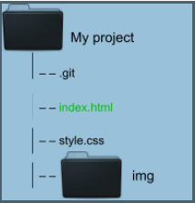
Adesso che abbiamo cambiato il nostro file indice, ma non l’abbiamo mandato nella sezione committed ma nella sezione “modificato”.

Modified | Staging | Committed
index.html →

Ricorda che se avessimo creato un commit in questo momento, in realtà manderebbe in commit qualsiasi cosa perché quando mandiamo in commit qualcosa, tutto ciò che fa è prendere tutto dall’area di staging e creare un commit da quello.

Noi in questo caso abbiamo solo messo il file nell’area “modified” e non aggiunto all’area di saging pronto per un commit quindi ti mostrerò come farlo.
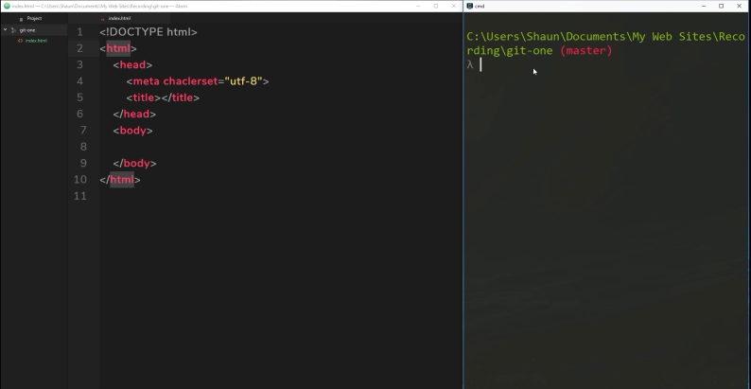
Ora ci troviamo nella directory di “git-one” e anche nel suo repository.
Ciò che abbiamo nell’editor è il file indice che avevamo aggiunto prima. Puoi vedere che è verde in questo momento, il che significa che abbiamo cambiato questo file ma non è stato ancora mandato in commit.

Ora ti mostrerò quali file sono attualmente nell’area di staging e in attesa di essere mandati in commit.
Il comando è: “git status”

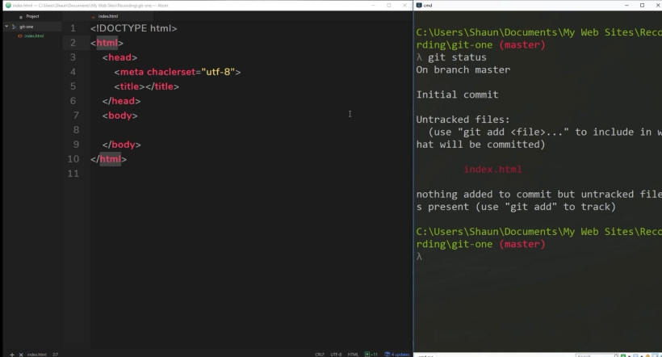

Qui ci mostrerà quali file sono stati modificati e quali sono nell’area di staging.
Vediamo il file “index.html” in rosso il che significa che è stato ancora messo nell’area di staging.

Quando avremo finito di apportare modifiche all’interno del file e siamo pronti per mandarlo in commit, bisogna digitare:
“ git add index.html”
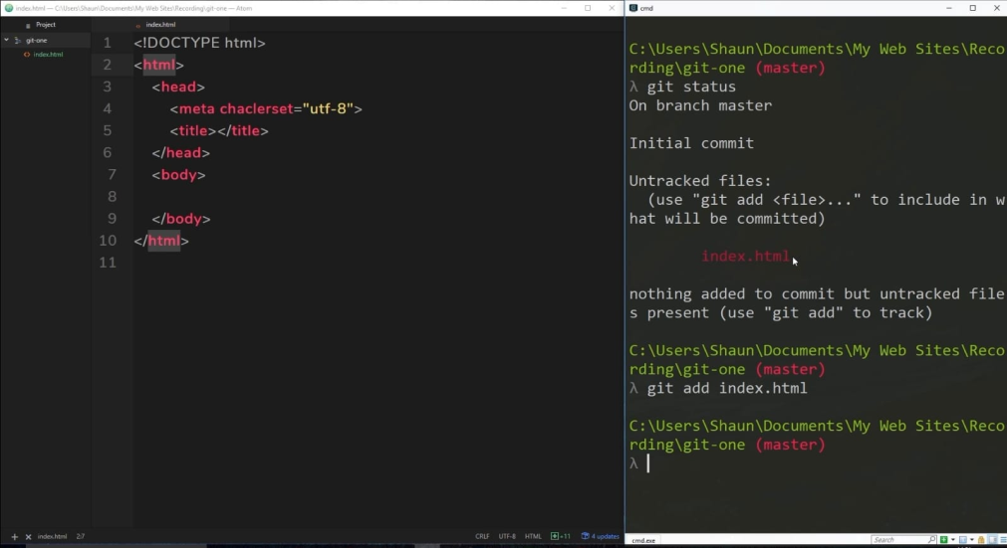

se controlliamo lo status del file avremmo in verde
“new file: index.html”
e saranno riportate le modifiche fatte all’interno del file.

Se vogliamo eliminare dei file inutili nell’area di staging, basterà digitare:
“git rm – – cached <file>”

Ora mettiamo caso che abbiamo un grande progetto con 10 o 20 file diversi da esaminare, verrebbe scomodo digitare per ogni file “git add” separatamente.
Per fortuna c’è un modo più semplice digitando
“git add .”
e manderà tutti i file nell’area di staging e poi in commit.

Creare Commits
Ora siamo nella parte in cui vogliamo creare un commit dopo aver inserito i file nell’area di staging. Digitiamo in linea comandi

“git commit -m “<descrizione>

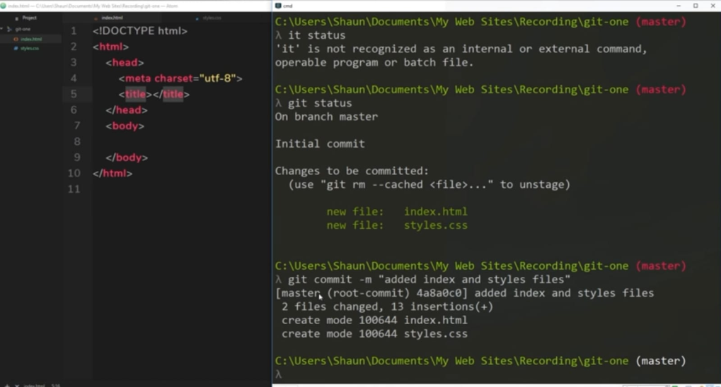””
la -m serve per mettere una descrizione nel commit per segnalare cosa si è fatto all’interno del commit. Essi serviranno come riferimenti in futuro.

Premendo invio possiamo notare l’ID del commit e in che radice è collegato, in questo caso “master”.
Ciò significa che il commit è stato fatto nel ramo principale.
Dopo di che mostra quanti file sono stati modificati e quante stringhe di codice abbiamo inserito.

Ora potresti creare diversi commit di prova per capire come funzionano, e ci servirà anche per parlare di come funziona la cronologia dei commit.

Come si apre la cronologia dei commit?
Digitiamo in linea comandi:
“git log”

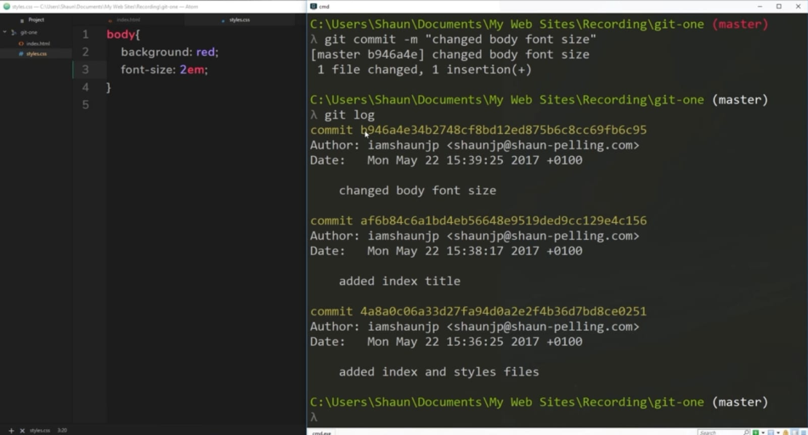

ognuna delle stringhe gialle indica un commit diverso.
Sotto alla stringa gialla viene riportato:
-autore (nome utente e email)
-data di pubblicazione del commit
è un po’ esagerato vedere tutte queste informazioni e tramite alcuni comandi è possibile modificare il modo di visualizzazione dei commits.

Se vuoi vedere una versione condensata digita:
“git log ––oneline”
e ti mostrerà tutti i diversi commit riportando in un unica stringa:
-l’ID abbreviato
-la descrizione del commit

Undoing things
(disfare le cose)

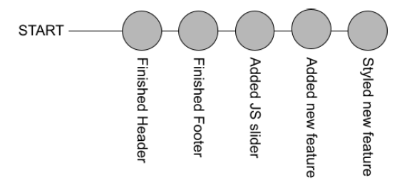
In questa parte del manuale voglio mostrarti come iniziare a “riavvolgere” le cose se hai commesso degli errori.

Mettiamo caso che tu sei nel commit “Styled new Feature” e tu volessi tornare indietro a “Added JS slider” e faremo questo utilizzando 3 metodi:
-checkout commit
-revert commit
-reset commit
i tre diversi colori indicano se non sono pericolosi o se sono tanto pericolosi da usare.

Apriamo il nostro editor e la linea comandi sempre sull’esempio
“git-one”
creiamo 5 commit. (preferibilmente quelli nella figura in alto). Ora proveremo a riavvolgere il commit per vedere il codice nei salvataggi precedenti.

Digitiamo in linea comandi:
“git checkout <id del commit>
nel comando come vedi bisogna far riferimento al ID univoco.
Schiacciando invio il nostro editor ritornerà a quella versione, ma servirà solo per lettura e non andremo modificare nulla.
Questo è davvero buono per tornare indietro nel tempo vedendo lo stato del codice in un particolare commit.
Per ricollegarsi alla master branch digitiamo:
“git checkout master”

Ora voglio mostrarti come ottenere il revert di un commit.
Ricorda che ottenere il revert serve fondamentalmente su un particolare commit.
Per esempio, supponiamo che tu non voglia una funzionalità che avevi aggiunto prima.
Servirà un ripristino profondo e per farlo digitiamo:
“git revert <id commit da togliere>”
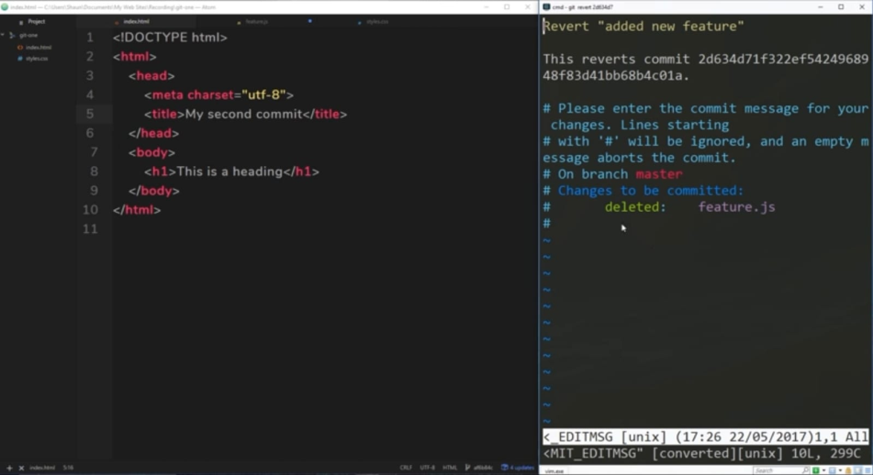
premendo invio apparirà questa schermata, è semplicemente un editor di testo e ti chiede di dare a questo commit un titolo; perchè sta creando una nuova “foresta” di commit.
Non dobbiamo cambiare nulla da questa schermata quindi premi
“MAIUSC + E”
e scrivi nella barra in basso:
“WQ” + INVIO
Ora abbiamo eliminato la funzionalità che avevamo preso come esempio nella cronologia dei commit.
Nella cronologia dei commit ce ne saranno comunque 5, ma quello preso come esempio avrà come titolo revert “...”, per questo motivo ci apriva l'editor di testo che serviva solamente per cambiare la descrizione del commit.
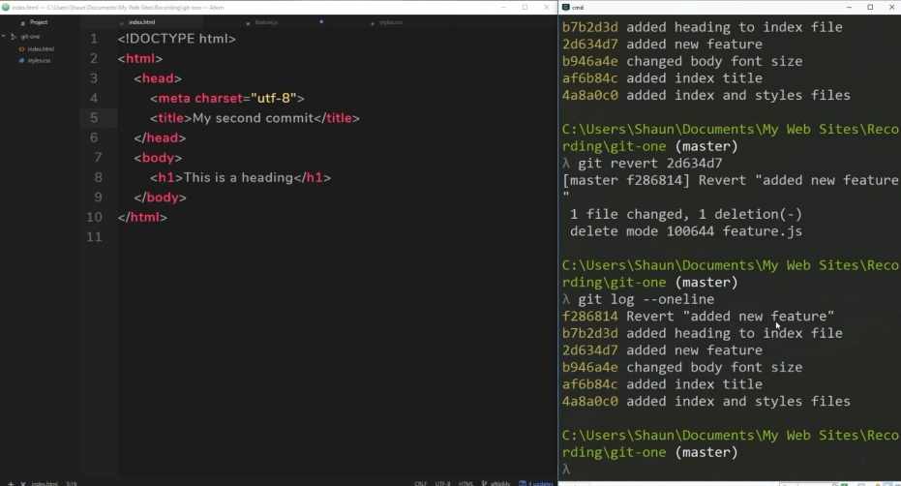
L’ultima cosa che voglio mostrarti è il reset, e questo potrebbe potenzialmente distruggere il contenuto del tuo repository.
Devi stare molto attento ad usare questo metodo.
Mettiamo caso che tu voglia togliere gli ultimi 4 commit perchè non ti servono più e devi tornare indietro nel tempo per portare il codice a questo punto nel tempo e lavorare di nuovo da li.
Digitiamo quindi:
“git reset <id commit>”

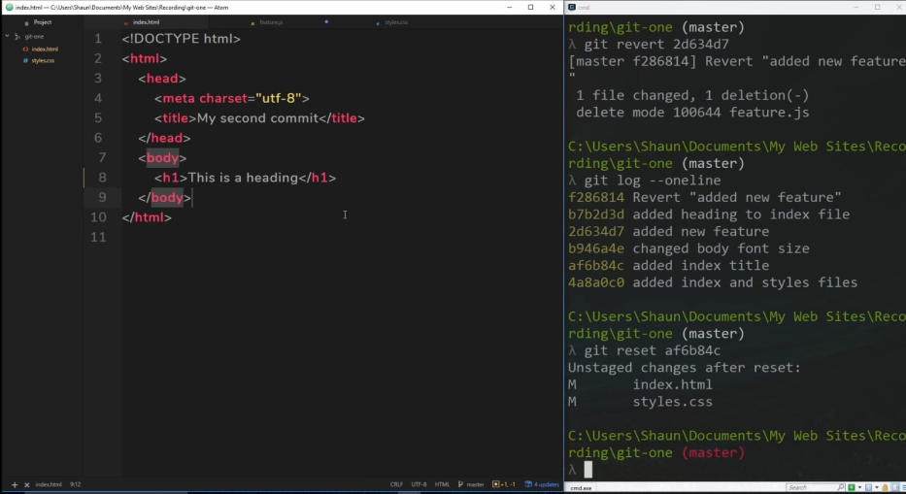
siamo tornati in quel commit, ma la nostra directory di lavoro non è cambiata.
Ora se digitiamo:
“git log – – oneline”

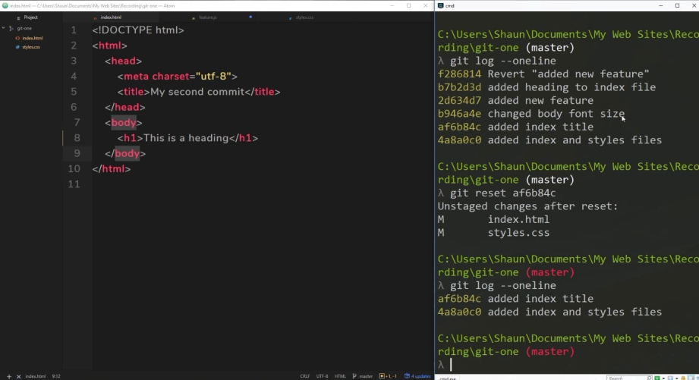
vedremo solo 2 commit e non quei commit extra che non servivano più.

Il problema ora è che le modifiche degli scorsi commit sono ancora in giro nel nostro editor.
Nel caso cambiassimo idea, potremmo aggiungere nuovamente singoli file o tutti i file e mandarli in commit d nuovo.
Quindi suppongo che questo potrebbe essere buono se vuoi prendere tutti questi commit e metterli in uno.
Se vuoi riavvolgere in tempo e sai che non preserverai quelle modifiche digita:
“git reset <id commit> – – hard”
ora stai passando a quel commit ma non manterrà alcun tipo di modifica dai commit direttamente nell’editor.

Branches
(rami)

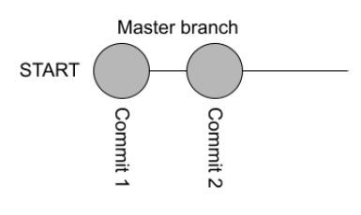
I ‘branch’ sono una parte enorme di Git e probabilmente anche una delle migliori caratteristiche di Git.
Nelle pagine precedenti abbiamo lavorato solo su un ramo e questo è il ramo principale, quando creiamo un nuovo repository quello che stiamo facendo è creare anche questo ramo principale.
In generale questo ramo principale rappresenta la versione stabile del tuo codice e normalmente sarà il codice che verrà rilasciato.

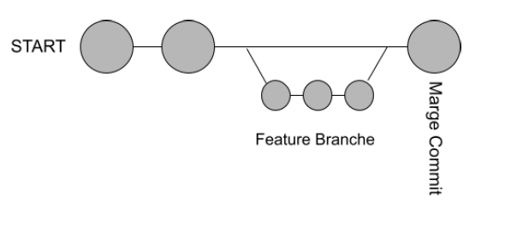
Diciamo che abbiamo una sorta di nuova funzionalità che vogliamo testare invece di aggiungere più commit al master per testarlo.
Quello che facciamo è creare un nuovo ramo che è un ambiente isolato per testare questo codice, quindi quello che stiamo facendo quando creiamo questo ramo è copiare il codice del ramo principale e apportare le funzionalità da li.

Ora che abbiamo capito in maniera teorica i rami passiamo alla pratica.

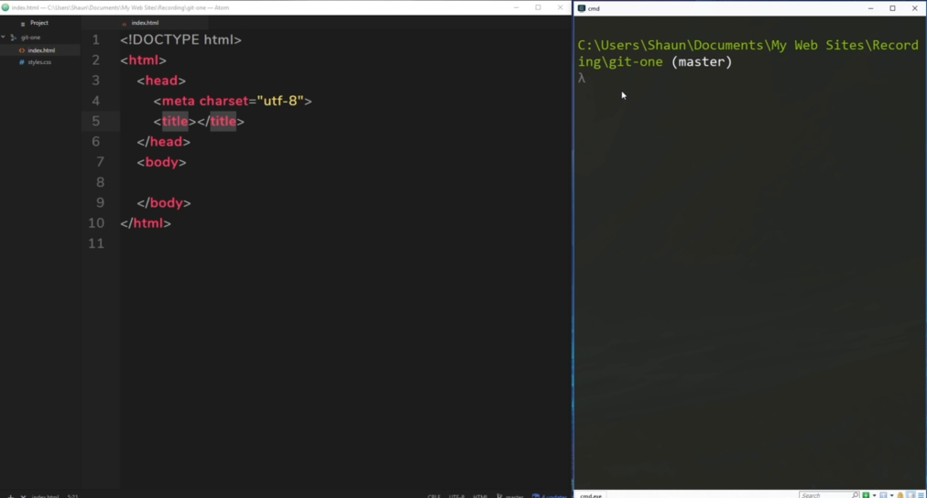
ritorniamo nel repository “git-one” quando era ancora all’inizio, quindi per adesso c’è solo un commit e posso vederlo se digito:
“git log – – oneline”
possiamo vedere solo questo commit che è l’indice aggiunto e i file di indice.

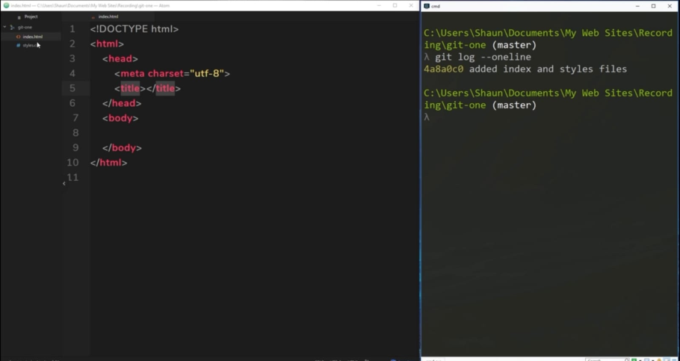

Quindi il file di indice e il file di avvio li puoi vedere sul ramo principale.

Ora voglio aggiungere delle nuove funzionalità su un altro ramo e quindi digitiamo:
“git branch <nome ramo> es. feature-1”
se voglio vedere questo ramo digito:
“git branch -a”

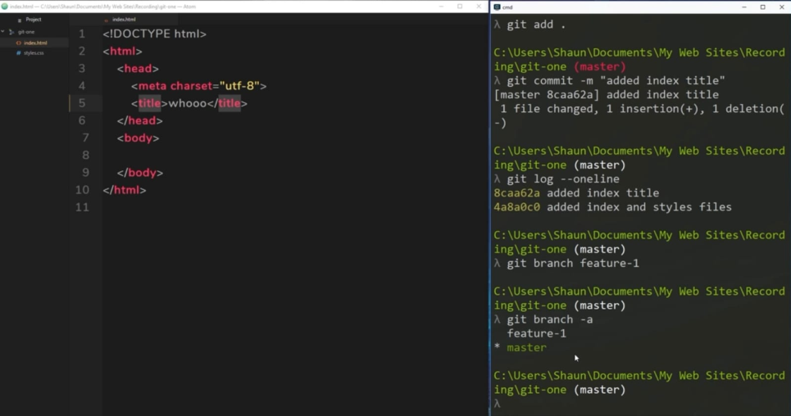
tramite questo comando mi mostrerà tutti i rami presenti.
Puoi notare che il ramo master è verde e ha accanto un asterisco, ciò significa che siamo all’interno di quel ramo.
Se vogliamo spostarci nell'altro ramo digitiamo:
“git checkout <nome del ramo>”

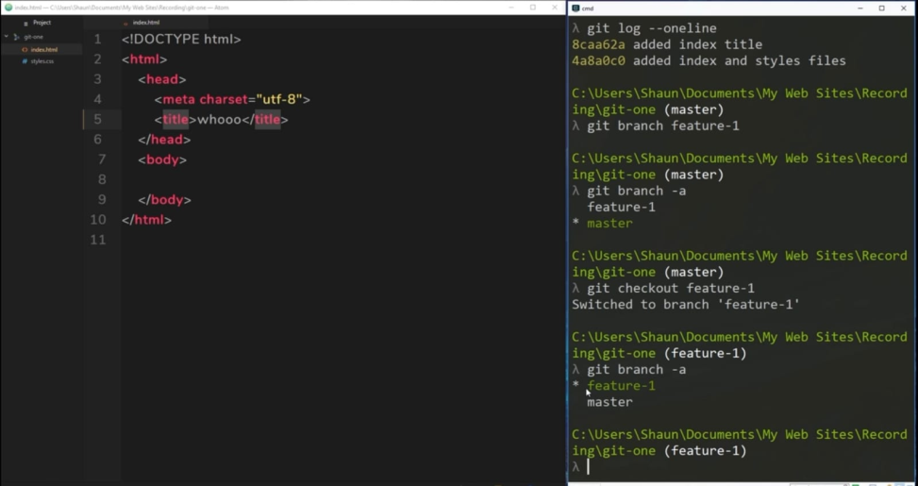
ecco che ci siamo spostati nell’altro ramo.

Ora possiamo lavorare su questa nuova funzionalità, ad esempio, voglio solo aggiungere un file JavaScript che si chiama “funzionalità”.
Ora mandiamo in commit questo file nel ramo “feature-1”
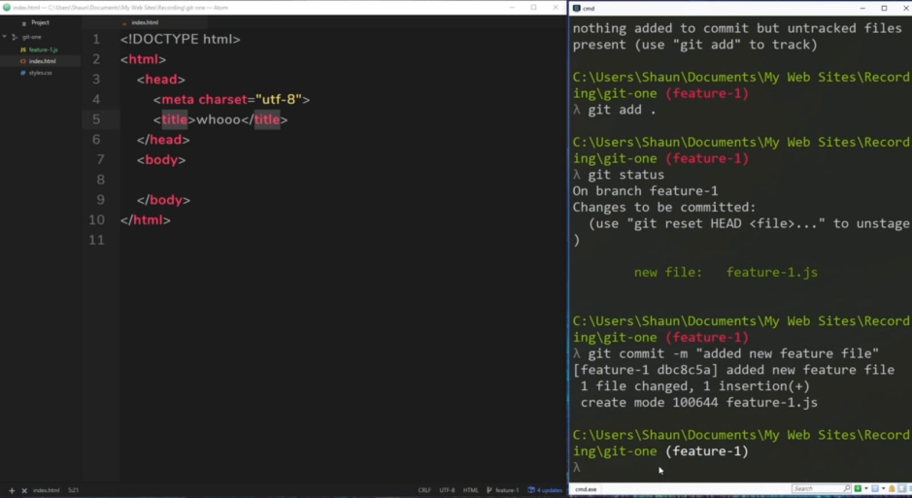
Il commit è isolato dal ramo principale.
Per cancellare il ramo digita:
“git branch – D feature 1”

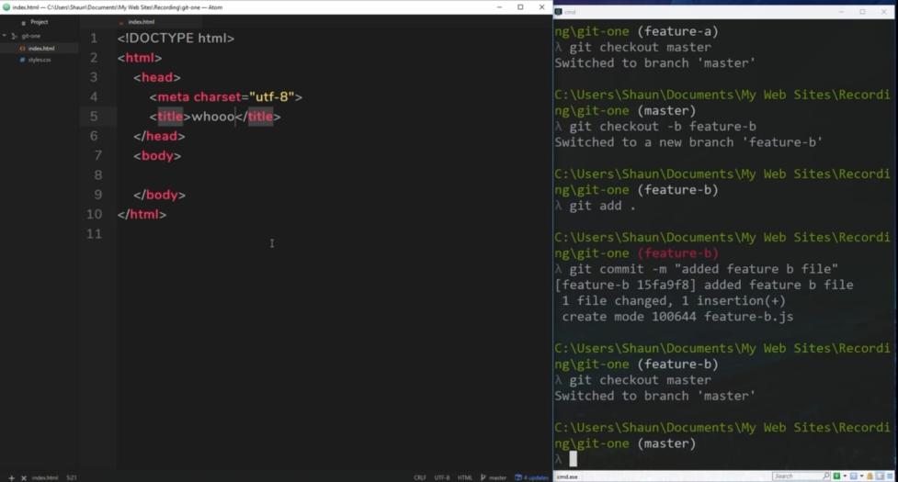
Ora voglio mostrarti come lavorare su due rami contemporaneamente.
Possiamo digitare:
“git checkout– b <nome del nuovo ramo>”
per il nuovo ramo e inserirci all’interno dei file.
Abbiamo quindi 3 rami, il master e due per le funzionalità.
I due sottorami sono indipendenti e non si influenzano l’un l’altro e non influenzano nemmeno il ramo principale.

Merging Branches
(unire i rami)
Ora che siamo soddisfatti delle nuove funzionalità abbiamo bisogno di un modo per prendere quel codice e unirlo di nuovo nel ramo principale.
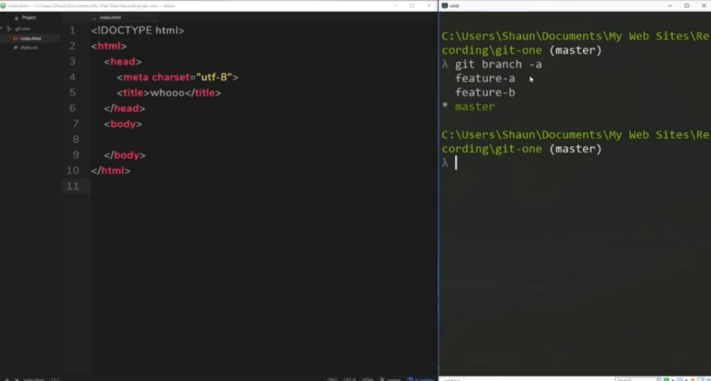
Apro commander e visualizzo tutti i rami ch ci sono, e attualmente siamo nel ramo ‘master’.
Quindi diamo un’occhiata alla ’funzione a’ e alla ‘funzione b’ per vedere che modifiche hanno al loro interno.
Digitiamo quindi:
“git checkout feature-a”
“git checkout feature-b"
ora ciò che voglio fare è unire la feature-a a cui sto lavorando nel ramo principale.
Per prima cosa devo spostarmi sul ramo a cui voglio unirmi, quindi sul ramo principale.

Digitiamo questo comando per unirci al ramo principale:
“git merge feature-a”

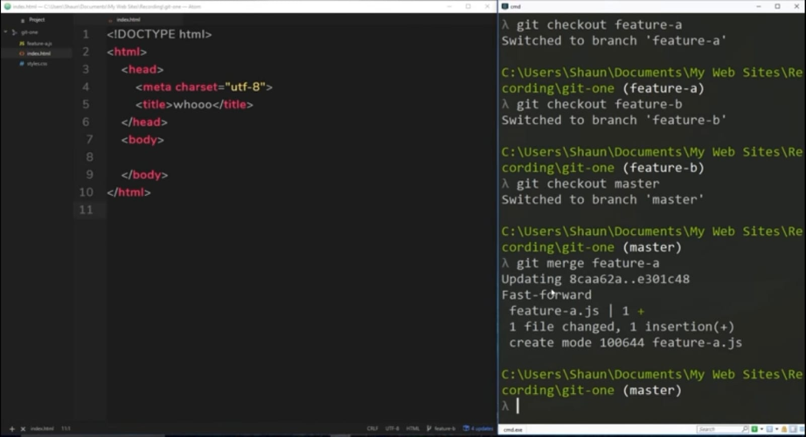
quindi ora vediamo questo messaggio che aggiorna la funzione ‘fast-forward’, un file JS e un file ha cambiato un inserimento.
Ora uniamo la seconda feature con lo stesso comando:
“git merge feature-b”

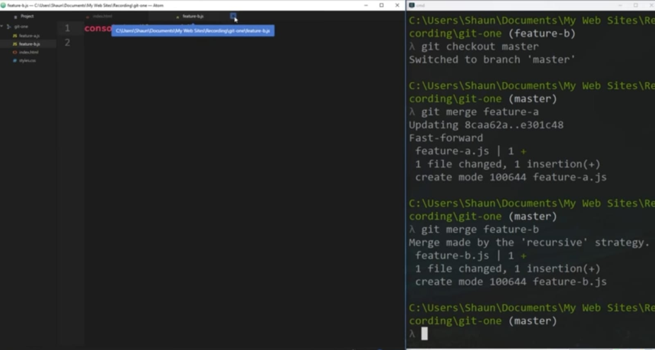
Facendo così il master è aggiornato con entrambe queste due funzionalità e non importa se ci abbiamo lavorato contemporaneamente su due rami diversi.

Introduzione a Github

A cosa serve Github?

-Github è un servizio che ci consente di configurare repository ospitati e archiviati online dalla piattaforma.

-Repository online centrale a cui possono accedere più membri del team.

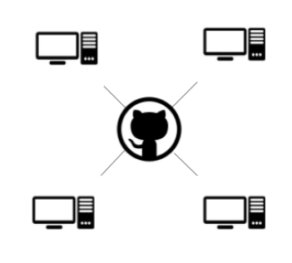
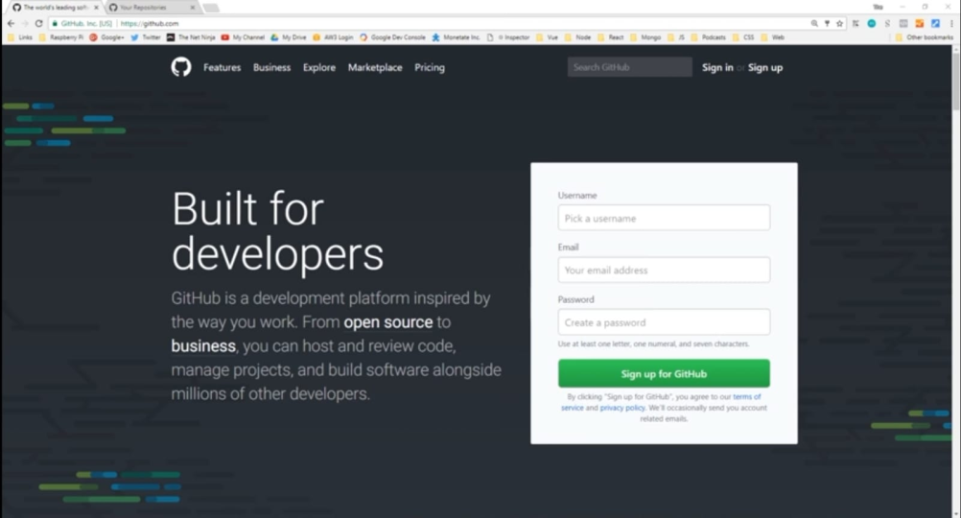

Per iniziare ad usare Github abbiamo bisogno per l’appunto di un account e puoi andare su github.com per crearne uno.
Devi scegliere un nome utente, una mail e una password.

Ciò che voglio mostrarti è come creare un nuovo repository remoto proprio qui su github e ti mostrerò due modi per farlo.
Il primo modo presupporrà che abbiamo già impostato una sorta di repository locale e una sorta di progetto sul nostro computer locale con un repository in esso e potremmo arrivare a metà di quel progetto e quindi decidere che vogliamo collaborare con un gruppo.
Quindi i componenti del gruppo scaricheranno il nostro codice condiviso e ci lavoreranno coi loro pc.

Lo scenario del secondo caso presupporrà che non abbiamo un repository locale e non abbiamo ancora avviato il progetto quindi quello che facciamo è creare il nostro repository su github, quindi clonarlo sul nostro computer.

Inizierò ad illustrare il primo metodo partendo su ciò che abbiamo lavorato nelle pagine precedenti.

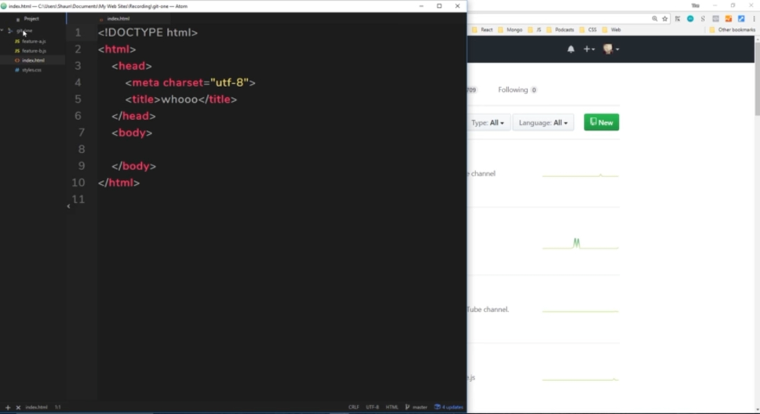
Prendi il repository “git-one” e questo sarà ciò che vogliamo inviare ora a un nuovo repository remoto su git-hub.

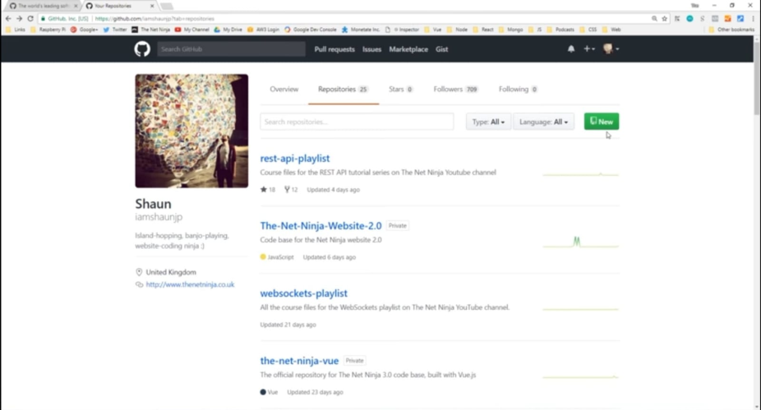

Ora premi sul pulsante verde “new” per creare un nuovo repository remoto su github.

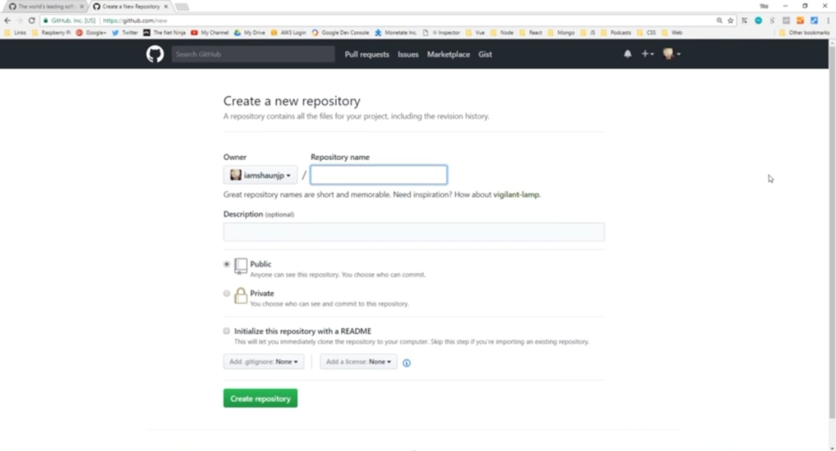

Premendo quel pulsante ti porterà a questa pagina e dobbiamo
dare un nome a questo repository e lo chiamerò “git-one” per
comodità. Ora possiamo dare una descrizione a questo repository
e possiamo impostarlo per pubblico o privato.

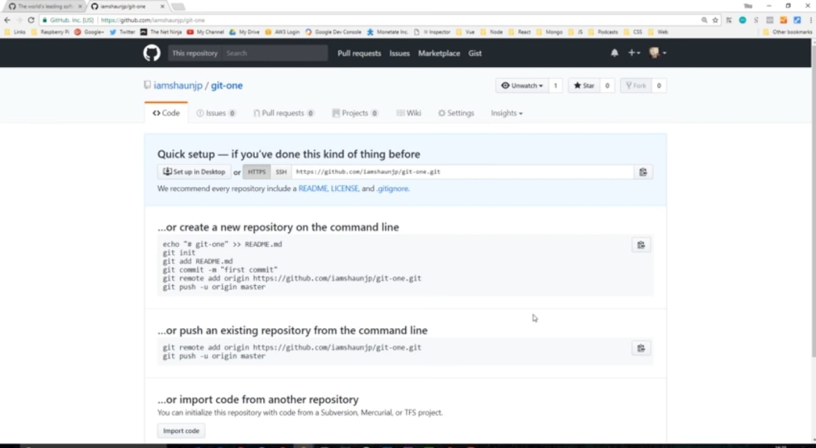

Dopo aver configurato la pagina iniziale ti porterà a un’altra pagina. Ti darà una sorta di istruzioni di configurazione rapida.
Puoi seguirle oppure seguire ciò che ti dirò in questo manuale.
Copia il link URL del repository che ci servirà in seguito.

Passiamo al nostro repository locale, ora il nostro obiettivo è inviare tutto questo codice al repository remoto e possiamo farlo molto facilmente.
Prima di tutto mi assicurerò di non aver cambiato niente digitando semplicemente:
“git status”

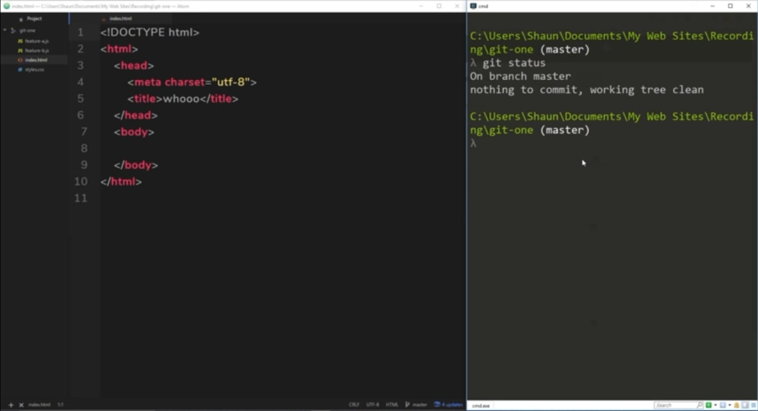

Ora per spingere questo codice fino al repository remoto quello che dobbiamo fare è digitare:
“git push <url copiato>”

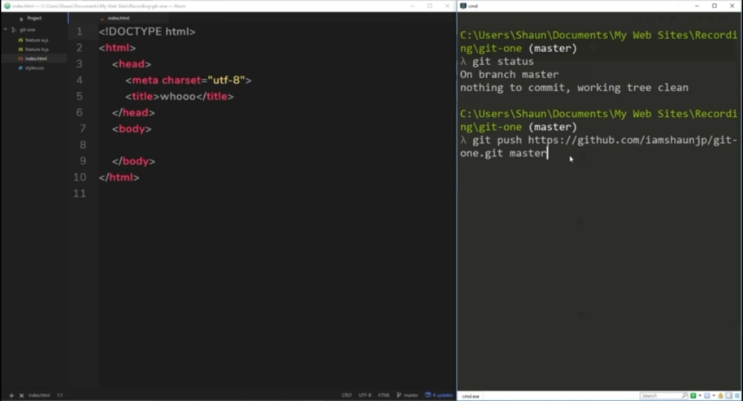
quindi faremo avanzare il ramo principale.
Ora puoi spingere verso l’alto anche altri rami ma potrai farlo in un secondo momento.

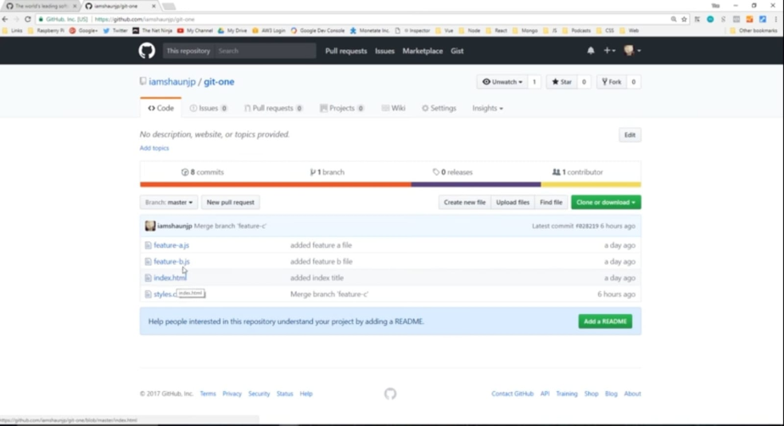

Se passiamo su Github vedremo che il repository locale si è spostato anche nel repository remoto e potremmo vedere tutte le modifiche apportate in precedenza.
Possiamo anche visualizzare la cronologia dei commit in maniera grafica.
Ora mettiamo caso che vogliamo apportare alcune modifiche a questo repository.
Dopo aver aggiunto le nostre modifiche digitiamo:
“git add.”
dopo aver messo nell’area di staging lo mandiamo in commit:
“git commit – m “added h1””
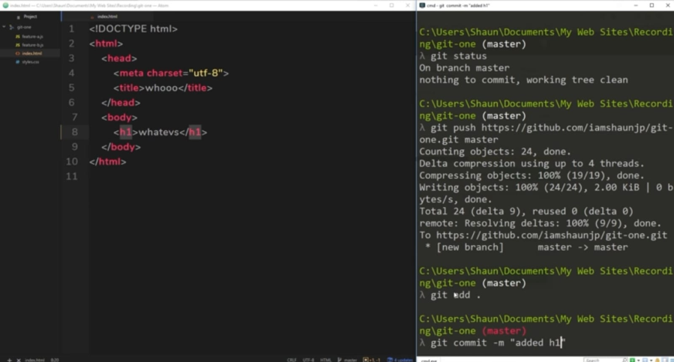
quindi quello che faremo è spingere di nuovo tutto questo, allora digitiamo:
“git remote add origin <url>”
con questo comando stiamo mettendo un "Alias" al repository remoto così che non dovremmo più copiare e incollare l’URL.
Quindi ora posso digitare:
“git push origin master”

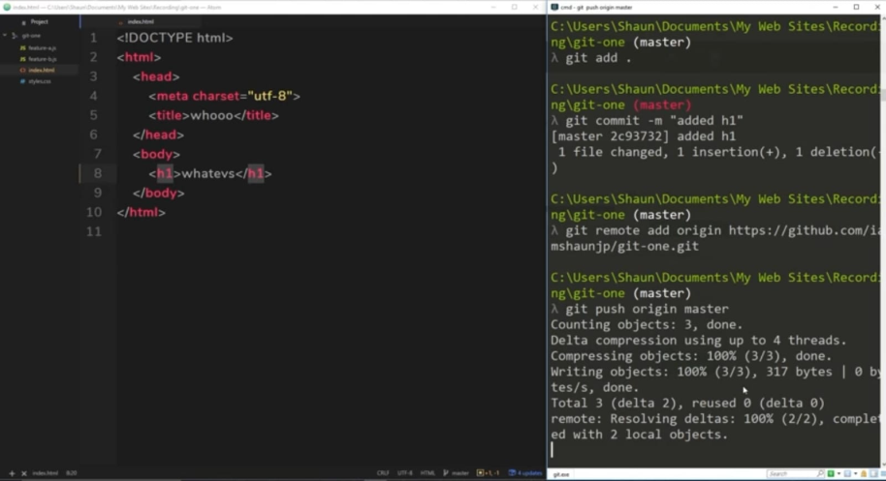
Ora il nostro commit è stato pubblicato anche su Github.
Questa era solo una piccola introduzione a Github per le funzioni più utili e importanti.

